- AMAÇ

Bu talimatın amacı 8d çalışmasının yöntemini belirlemektir.

- KAPSAM

MODÜLSAN müşteri redleri , sisteme denetimleri (iç tetkik, proses denetimi, ürün denetimi ) , müşteri denetimleri sonucu çıkan uygunsuzlukları

3.0 SORUMLULARI

Kalite Sorumlusu

4.0 UYGULAMA

4.1 Çıkan uygunsuzlukların etüdü için 8D raporu hazırlanır(Form No. FRM.093)

Müşteriyi(iç-dış müşteri) korumak için Acil Tepki faaliyetlerine başlatılması gerek.

Acil tepkide karşılaşılan sorunla ilgili problemi belirle

Belirtinin tanımı mevcut ve sayıllaştır.

4.2 Kök neden seviyesinde çözülmesi ve tekrarın önlenmesi için gereken kaynklaarı belirle bu konuda hata önlem alabilecek.Probleme uygun ekip oluştur.

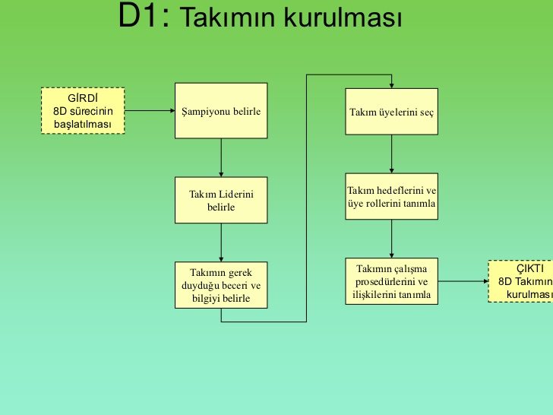

4.3Problemi tarifini gerçekleştir. Hata ne ,tam olarak bu bilgiyi müşteriden destek alarak tanımla

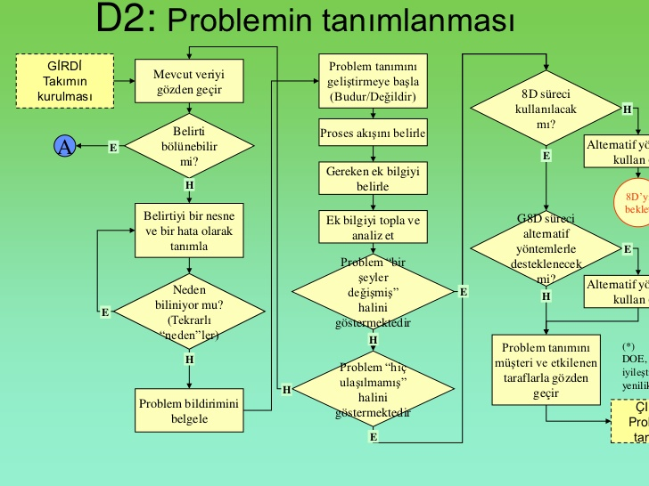

4.4. Acil önlemleri al. Tanımlanan hatanın oluştuğu kısma müdahale et.

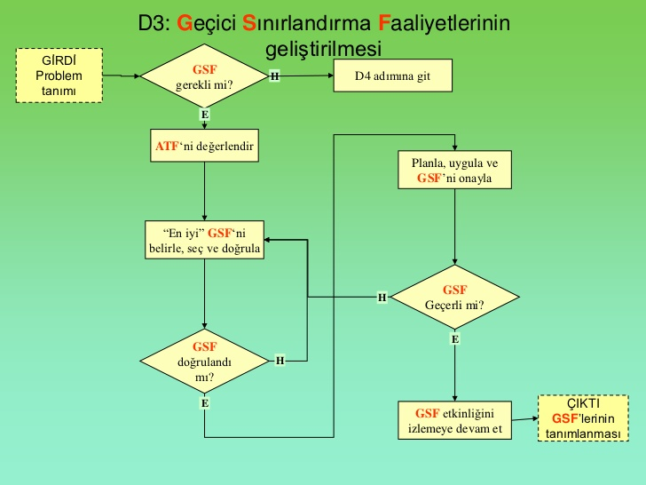

4-5. Hata nedeninin tanımı-Bu hataya nden olan Kök nedeni tam olarak belirle.
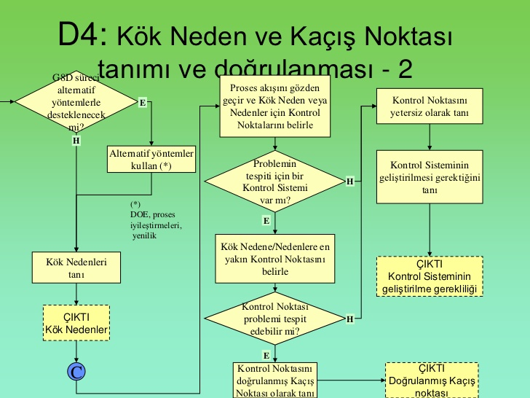

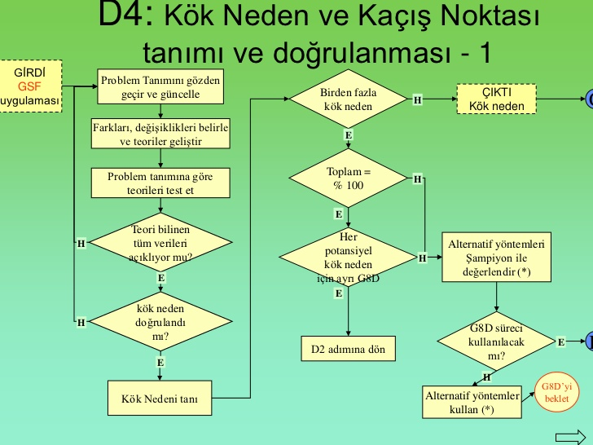

4.6. Hata kaynağı için düzeltici faaliyetleri tanımla. Önlemleri yaz.

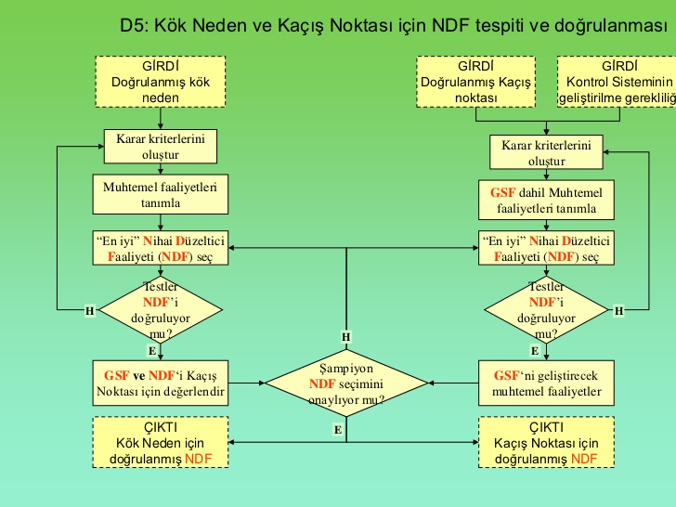

4.7 . Düzeltici faaliyetlerin uygulanmaya başlanması ve takibi

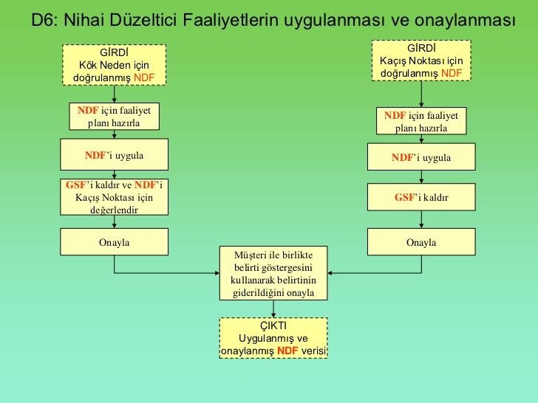

4.8. Hata kök nedenin bir daha oluşmasını önleyecek engelleyen faaaliyetleri tanımla. Önleyici Faaliyet olarak.

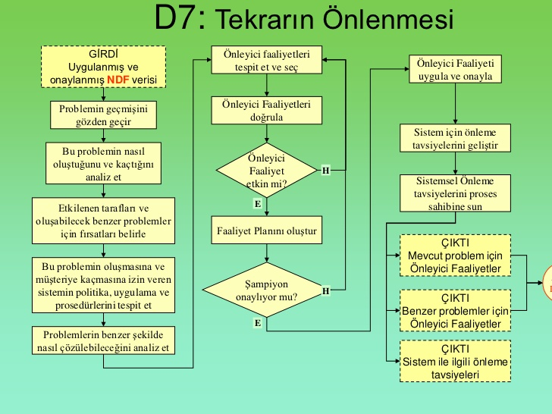

4.9 Alınan önlmelerin ve uygulanan faalieytlerin benzer prosesve ürünlerde uygulmasının takibi.

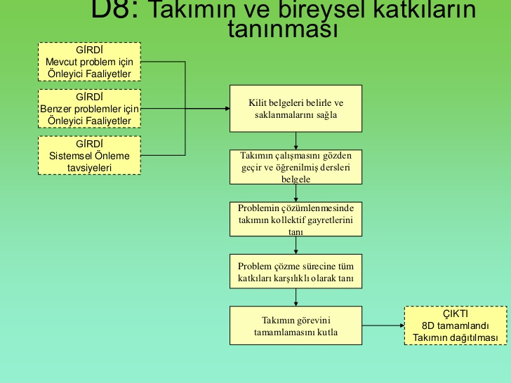

4.10. Aynı problemin tekrarlanmaması sürecinin takibi.

